Муниципальное дошкольное образовательное учреждение Детский сад №274
Красноармейского района г. Волгограда

«Инновационный подход к созданию развивающей предметно- пространственной среды участка и территории ДОУ»

«Тематическая площадка
«Маленькие исследователи»

Выполнил:
Воспитатель: Елена Александровна Кучеренко

Содержание
- Значение наблюдения и экспериментальной деятельности в жизни ребёнка
- Актуальность создания предметно-развивающей среды по выбранной тематике
- Принципы, которые легли в основу методической разработки
- Цель
- Задачи (оздоровительные, образовательные, воспитательные, а также для детей, педагогов и родителей)
- Планируемый результат
- Библиографический список
- Приложение

Значение наблюдения и экспериментальной деятельности в жизни ребёнка
Детское экспериментирование и наблюдение – это активно – преобразующая деятельность детей, существенно изменяющая исследуемые объекты ( Н.Н. Поддъяков). «Это истинно детская деятельность, которая возникает в раннем возрасте и интенсивно развивается на протяжении всего дошкольного возраста без помощи взрослого и даже вопреки его запретам» (Н.Н. Поддъяков, 1981г.)
В.И. Логинова и П.Г. Саморукова отмечают, что данные методы направленны на то, чтобы помочь ребёнку приобрести новые знания о том или ином предмете.
В ходе экспериментирования ребёнок воздействует на объект с целью познания его свойств, связей. А.И. Иванова отмечает достоинства метода экспериментирования:
- он даёт детям реальные представления о различных сторонах изучаемого объекта;
- формирует представления о его взаимоотношениях с другими объектами и со средой обитания;
- происходит обогащение памяти ребёнка, активизируются его мыслительные процессы (постоянно возникает необходимость совершать операции синтеза и анализа, сравнения и классификации, обобщения и экстраполяции), необходимость давать отчёт об увиденном, формулировать обнаруженные закономерности и выводы, что стимулирует речевое развитие;
- осуществляется положительное влияние экспериментов на эмоциональную сферу ребёнка; развитие его творческих способностей; на формирование трудовых навыков и укрепление здоровья за счёт повышения общего уровня двигательной активности.
Особую роль играет экспериментирование и наблюдение в работе с детьми дошкольного возраста. Главное достоинство этих методов заключается в том, что они дают детям реальные представления о различных сторонах изучаемого объекта, о его взаимоотношениях с другими объектами и со средой обитания. В процессе наблюдения и эксперимента идет обогащение памяти ребенка, активизируются его мыслительные процессы, так как постоянно возникает необходимость совершать операции анализа и синтеза, сравнения и классификации, обобщения и экстраполяции. Необходимость давать отчет об увиденном, формулировать обнаруженные закономерности и выводы стимулирует развитие речи. Следствием является не только ознакомление ребенка с новыми фактами, но и накопление фонда умственных приемов и операций, которые рассматриваются как умственные умения.
Нельзя не отметить положительного влияния экспериментов на эмоциональную сферу ребенка, на развитие творческих способностей, на формирование трудовых навыков и укрепление здоровья за счет повышения общего уровня двигательной активности .
Дети очень любят наблюдать и экспериментировать. Это объясняется тем, что им присуще наглядно-действенное и наглядно-образное мышление, и экспериментирование и наблюдение , как никакие другие методы, соответствуют этим возрастным особенностям. В дошкольном возрасте они является ведущими, а в первые три года — практически единственными способами познания мира.
Основная цель экспериментирования и наблюдения – способствовать формированию у детей системного, теоретического мышления, подводящего их к пониманию целостной картины мира, системы определенных отношений к человеку, природе, духовным и литературным ценностям.
Детское наблюдение и экспериментирование оказывает мощное положительное влияние как на развитие многих других детских деятельностей (конструирования, изобразительной деятельности, игры, труда в природе), так и на общее психическое развитие ребенка. Фундаментальный вывод сделан ученым Н.Н. Поддьяков в 1985 г. : детское экспериментирование является основой детского творчества, основой детского саморазвития.
По его мнению «детское экспериментирование», как и экспериментирование вообще, развивает новую сторону мыслительной деятельности – «умение оперировать неясными знаниями».
Обязательным компонентом детского экспериментирования Н.Н. Поддьяков считает этап «проб и ошибок». Становясь истинно деятельностью дошкольника, экспериментирование способствует возникновению «позиции маленького исследователя-экспериментатора». Такой позиции психолог отводит ведущую роль в структуре личности ребенка, называя ее «активно-наступательной», «положительно влияющей на развитие всех сфер психики ребенка». Развивается новая сторона мыслительной деятельности – умение оперировать неясными знаниями.
Жизненный и реалистичный способ познания – экспериментирование – позволяет проявить врожденные стремления человека к красоте – любоваться, созерцать, наслаждаться красотой, жить с ней и творить по ее законам; к творчеству – учиться творить, исследовать, искать все новое.

«Исследовать, открыть, изучить -
значит сделать шаг в неизведанное и непознанное.
Деятельность исследователя –
творческая деятельность, а сам исследователь,
безусловно, творец».

А. И. Савенков

Результаты современных психологических и педагогических исследований (А.А. Венгер, Н.А.Ветлугина, Н.Н.Подъяков), что возможности умственного развития дошкольников и их потребность в познании окружающего мира значительно выше, чем предполагалось ранее. Ребёнок по своей сути – пытливый исследователь (Н.Н.Подъяков). На протяжении всего дошкольного детства наряду с игровой деятельностью огромное
значение для ребёнка приобретает познавательная деятельность, как поиск, приобретение знаний самостоятельно или в процессе сотрудничества, сотворчества со взрослыми.
Однако часто приходится сталкиваться с интеллектуальной пассивностью детей. Причина – ограниченность интеллектуальных впечатлений, интересов ребёнка. Вместе с тем, будучи не в силах справиться с простым заданием, дети быстро выполняют его, когда задание переводится в практическую плоскость или игру. Продуманное системное знакомство ребёнка с предметно – природным миром позволяет развивать у него важнейшие операции мышления: анализ (наблюдение, рассматривание, изучение
строения), умение устанавливать взаимосвязи, обобщение. Поэтому необходимо включение дошкольников в осмысленную деятельность. Чем разнообразнее и интереснее поисковая деятельность, тем больше новой информации получает ребенок, тем быстрее и полноценнее он развивается. Мы хотим видеть наших воспитанников любознательными,
активными, умеющими ориентироваться в окружающем предметно – природном мире, решать возникающие проблемы, самостоятельными и творческими личностями.
Важнейшим условием формирования знаний об окружающем мире является наличие у детей определенного запаса фактических сведений, полученных в результате ощущений и восприятий предметов и явлений. Для установления детьми причин тех или иных явлений, связей, отношений между предметами и явлениями используют элементарные опыты – эксперименты. Поэтому необходимы эксперименты доступные детям дошкольного возраста, не требующие сложного оборудования и совершенно безопасные.
Методическая разработка «Маленькие исследователи», позволяет детям усвоить сложный материал через совместный поиск решения проблемы, тем самым делая познавательный процесс интересным и мотивационным. В рамках реализации проекта был разработан цикл тематических занятий, каждая тема которого подкреплялась продуктивными видами детской деятельности. В группе и на участке была организована «Детская лаборатория», оснащённая материалами и специальным оборудованием необходимым для познавательного развития детей.
Проектная деятельность развивает не только творческие способности детей, но и помогает самому педагогу развиваться как творческой личности. Работа по проекту органично вписывается в педагогический процесс и проводится в несколько этапов. Ребёнок жаждет познания, стремиться к открытиям. И наша задача удовлетворить эти потребности детей, что в свою очередь приведёт к сохранению их здоровья и не только интеллектуального, но и в свою очередь эмоционального, физического и духовного.

Принципы, которые легли в основу методической разработки:
В процессе формированию у детей дошкольного возраста познавательной активности необходимо руководствоваться следующими принципами:
- психологическая комфортность (снятие стрессовых факторов);
- природосообразность (развитие в соответствии с природой ребенка, его здоровьем, его способностями и
склонностями, индивидуальными особенностями, восприятием);
- дифференцированный подход (решаются задачи эффективной психологической помощи воспитанникам
в совершенствовании их личности, создание специальных педагогических ситуаций, помогающих раскрыть психо-физические, личностные способности и возможности детей);
- активная деятельность (включение ребенка в игровую, познавательную, поисковую деятельность с целью стимулирования активной жизненной позиции);
- творчество (максимальная ориентация на творческое начало в игровой и продуктивной деятельности дошкольника, приобретение им собственного опыта творческой деятельности).
- доступность (предусматривает осуществление поисково-познавательной работы с учетом особенностей возраста, подготовленности, а также индивидуальных особенностей и психического развития детей).
- системность (Достижение цели обеспечивается решением комплекса задач оздоровительной, образовательной и воспитательной направленности с соответствующим содержанием, что позволяет получить прогнозируемый результат).
- последовательность (постепенное повышение требований в процессе поисково-познавательной деятельности).
Типология методической разработки: методическая разработка носит комплексный характер – включает в себя исследовательско-творческую, познавательную и практическую деятельность.
Сроки реализации: краткосрочный (летний период)
Участники: дети старшего дошкольного возраста (5-7 лет), родители воспитанников, педагоги.
Цель: Формировать познавательную активность , ориентировочно-исследовательскую функцию, любознательность, стремление к самостоятельному познанию и размышлению, в процессе экспериментирования и наблюдения.
Задачи:
I. Оздоровительные задачи:
Охранять и укреплять здоровье детей.
Учить детей правильно взаимодействовать с природой.
Формировать умение рационально использовать природные ресурсы для гармоничного развития личности.
II. Образовательные задачи:
Расширение представлений детей об окружающем мире, через знакомство с элементарными знаниями из различных областей естественных наук.
Формирование у детей представлений об основных физических, астрономических и элементарных химических свойствах и явлениях.
Развитие элементарных математических представлений.
Развитие у детей мыслительных способностей: анализ, классификация, сравнение, обобщение, прогноз.
Социально – личностное развитие каждого ребенка: развитие коммуникативности, самостоятельности, элементарного самоконтроля и саморегуляции своих действий.
III. Воспитательные задачи:
1. Формировать навыки наблюдения и экспериментирования в процессе поисково-познавательной деятельности.
Для работы с детьми
1.Развивать познавательно-исследовательскую деятельность детей через:
*Наблюдения за объектами живой и неживой природы;
*Беседы о свойствах и значимости воды, воздуха, песка, почвы в жизни человека и живой природы в целом;
*Простейшие опыты с объектами живой и неживой природы;
2. Воспитывать экологическую культуру у детей и бережное отношение к окружающему миру.
3.Формировать умение самостоятельно выражать собственное мнение об увиденном и услышанном.
4.Формировать коммуникативные навыки.
Для педагога
1.Овладеть методом проектной деятельности как технологией и как деятельностью по самоорганизации профессионального пространства.
2.Выстроить стратегию руководства проектом во взаимодействии с родителями, детьми.
3.Сформировать предметно-развивающую среду для проекта, оформить зоны познания играми на тему проекта.
4.Помогать детям добывать и осваивать знания.
Для работы с родителями
1.Заинтересовать родителей в совместной деятельности: воспитатель-родитель-ребенок.
2.Выполнять совместные задания по проекту.
Планируемые результаты:
Для детей:
- У детей сформируется представление о взаимосвязи природы и человека.
- Дети овладеют способами практического взаимодействия с окружающей
средой.
- Сформируются личностные компетентности соответственно возрасту детей:
познавательная активность и интерес, самостоятельность, креативность, инициатива.
Для педагога:
- Обобщение педагогического опыта, внедрение инновационных технологий и новых форм работы по детскому экспериментированию.
- Повышение теоретического и профессионального уровня педагога через овладение метода проекта в работе с детьми.
Для родителей:
- повысится уровень участия родителей в формировании у детей исследовательского поведения.
Библиографический список:
Методическое оснащение:
1. Детство: Примерная основная общеобразовательная программа дошкольного образования / Т. И. Бабаева, А. Г. Гогоберидзе, 3. А. Михайлова и др. СПб. : ООО «ИЗДАТЕЛЬСТВО «ДЕТСТВО-ПРЕСС», 2011.-528 с
2. “Неизведанное рядом. Опыты и эксперименты для дошкольников”, Дыбина О.В., Рахманова Н.П., Щетинина В.В, 2010 г.
3 “Экспериментальная деятельность детей среднего и старшего дошкольного возраста”, Тугушева Т.П., Чистякова А.Е., 2010 г.
4. “Организация опытно-эксперименальной деятельности детей 2-7 лет”, Мартынова Е.А., Сучкова И.М., 2011 г.
5 “Игры с водой и песком”, Рыжова Н.В., Обруч №2, 1997 г.
6. “Опыты с песком и глиной”, Рыжова Н.В., Обруч №2, 1998 г.

7. Методика детского экспериментирования Л.В. Рыжова Детство-Пресс, 2014 г.

8."Познавательно-исследовательская деятельность в ДОУ. Тематические дни" Л. Королёва, Детство-Пресс, 2015 г.
Материально-техническое оснащение:
- подборка консультативного материала для педагогов и родителей;
- разработка конспектов занятий, игр – экспериментирование, наблюдений;
- подбор иллюстраций, детской художественной и научной литературы;
- подготовка оборудования и материалов для наблюдения, экспериментирования, продуктивной деятельности детей;
- оформление “детской лаборатории в группе;
- аудио и фото аппаратура.

Приложение

Приложение№1 – Перспективный план работы на летний оздоровительный период
«Наблюдаем и экспериментируем вместе»
Приложение №2 – Игры с тенью
Приложение №3 – Сценарий досуга «Праздник мыльных пузырей»
Приложение №4 – Беседы с детьми
Приложение №5 – Консультации для родителей
Приложение №6 – Фотоотчёт (дневник наблюдений)

Приложение №1
Перспективный план работы на летний оздоровительный период
«Наблюдаем и экспериментируем вместе»
(Старшая группа)
ИЮНЬ
Направление работы | Содержание работы
«Наблюдаем за насекомыми» | Цель: Познакомить детей с наиболее часто встречающимися насекомыми, их образом жизни, условиями для жизни. Научить сравнивать их по существенным общим признакам. Совершенствовать диалогическую форму речи.  Рассмотреть, как ползают жуки, некоторые из них — летают. Обратить внимание на строение их тела. Показать божью коровку, она ползает по руке, расправляет крылья, улетает искать себе пищу. Рассмотреть бабочку, как она порхает, как складывает крылышки, садится на цветок, ползает по нему. Рассмотреть муравейник. Из чего он состоит? Веточки, кора, комочки почвы — все это притащили маленькие труженики — муравьи. Маленькие дырочки — это ходы. Муравьи беспрестанно снуют, и каждый что-то несетМуравьи никого не обижают. За это их все уважают — и в лесу, и в поле.  - - Чтение рассказа В. Бианки «Как муравьишка домой спешил»  - - Создание аппликации с элементами обрывной техники «Бабочки – красавицы»  - - Проведение эстафеты «Бег сороконожек»  - - Слушание песен про насекомых.  - - Беседа «Почему пищит комар»  - - Заучивание стихотворений о насекомых (комар, муравей, бабочка)  - - Д/игры: «Ассоциации», «Кто где живет», «Что сначала? Что потом?»
«Наблюдаем за ростом баклажан»  (в течение лета) | Цель: закреплять и уточнять имеющиеся у детей знания о росте и развитии огородных культур на грядке (баклажан), формировать у детей навыки дифференцированного ухода за огородными культурами, воспитывать наблюдательность, любознательность, учить вопросительно- познавательной форме выражения своих мыслей.  - Беседа «История происхождения баклажан, как огородной культуры»  - - Чтение сказки Дж. Родарри «Чипполино»  - Ведение календаря наблюдения за ростом баклажан на грядке  - Уход, полив и рыхление в течение всего летнего периода  - Игра малой подвижности «Съедобное – не съедобное»  - Подвижная игра «Фрукты направо, а овощи налево»  - Экспериментальная деятельность: «Что будет, если растения не поливать?», «Сколько времени проходит от цветения до плодоношения?»  - Чтение экологических сказок: «Маленький росточек», «Без растений жизнь невозможна», «Как поспорили растения», «Чьи цветы лучше», «Травинка-путешественница».
«Наблюдаем за кошкой» | Цель: закреплять знания о том, что кошка — домашнее животное, млекопитающее, имеет определенные признаки; воспитывать гуманные чувства к животным, которых приручил человек.  - Беседа «Что же любит кошка?»  - Чтение сказки Ш Перро «Кот в сапогах», К.Паустовского «Кот – ворюга»,  - Заучивание стихотворения В. Степанова «Вежливый хвостик», Ю. Мориц «Котик»  - Рисование «Мой домашний любимец»  - Составление описательного рассказа по картинке «Доброта»  - Наблюдение за кошкой в условиях природы
«Наблюдаем за тенью | Цель: разобрать понятие «тень», взаимосвязь облаков и солнца для появления тени.  - Заучивание стихотворения Е.Шен, У.Шао-Шань «Тень»: Хорошо в жаркий день  Встретить тетушку Тень!  Под зеленой листвой  Повстречались с тобой.  Мы плясали в тени,  Мы смеялись в тени.  Хорошо в жаркий день  Встретить тетушку Тень!  - Беседа «Откуда берётся тень?»  - Д/игра «Найди правильную тень»  - Игры с тенью на участке и в помещении  - Слушание аудиосказки Е.Шварца «Тень» (в обработке для детей дошкольного возраста)  - Досуг театр теней «Сказка о глупом мышонке»

ИЮЛЬ

Направление работы | Содержание работы
«Наблюдаем и выясняем – почему летает мыльный пузырь» | - Цель: провести исследования рецептов мыльных пузырей, выявить наиболее эффективные из них.  - - Беседа «Что такое мыльный пузырь», «Почему летает мыльный пузырь»  - - Заучивание стихотворения О.Чусовиной «Раз, два, три…»  - - Просмотр мультфильма «Пузырь, соломинка и лапоть», «Мыльный пузырь»  - - Игровой досуг «Праздник мыльных пузырей»  - - Экспериментальная деятельность «Мыльные пузыри своими руками» (из мыльной основы и из обычного мыла»
«Наблюдение за цветами на клумбах»  ( в течение лета) | Цель: развивать познавательную активность детей в процессе формирования представлений о декоративных растениях. Развивать экологическую культуру детей на основе эмоциональных переживаний, практических действий (посадка и уход за растениями). Прививать стремление в эстетическом преобразовании действительности. Развивать творческое воображение, трудолюбие.  - - Беседа: "Красивые легенды о цветах"  - - Беседа: "Ядовиты ли цветы»  - - Конкурс рисунков: "»Цветы на нашей клумбе»  - - Труд на участке: "Полив и опрыскивание растений"  - - Экскурсия на центральную клумбу детского сада  - - Труд: "Рыхление цветов "  - - Конкурс загадок о цветах  - - Беседа «Интересные факты о петунии  - - Чтение стихотворения Лианы Ша «Волшебница петуния»  - Чтение: Н. Сладков «Разноцветная Земля», стихи Л. Дайнеко «Есть на земле огромный дом...», Е. Королёва «Вот какой чудесный дом...», Е. Шкловский «Смотрю на глобус - шар земной...», С. А. Веретенникова и А. А. Клыков «Четыре времени года»;  - - Д/и « Цветы»  - - П/и «Составь букет»
«Наблюдаем за свойствами мокрого песка» | Цель: познакомить детей с составом и свойствами природного песка; развивать способности овладевать средствами познавательной деятельности способами обследования объекта; расширять представления о песке, его качествах и особенностях; стимулировать желание для самостоятельного исследования предметов и объектов живой и не живой природы. Закрепить правила безопасности работы с песком.  Песок в песочнике стал сухой. Из сухого песка лепить нельзя, так как он рассыпается. Сухой песок можно насыпать в ведро, просеять через сито (решето), насыпать горку. Если песок намочить, то его свойства изменятся и с ним станет легко работать.  - Беседы: «Песок и глина в природе», «Где используют песок и глину», « Животные и песок».  - Наблюдение: «Песочницы после дождя и в сухую погоду».  - Игровая ситуация «Норки для мышек».  - Практическая деятельность:  - опыты с песком;  - игры-эксперименты:  «Свойства мокрого песка»  «Волшебный материал»  «Песочные часы»  «Замок из песка»  «Строительство из «жидкого песка»
«Наблюдаем за поведением птиц» | Цель: продолжить знакомить детей с птицами, вспомнить названия их домиков.  Отметить, что летом много птиц, они распевают на разные голоса, хлопочут о птенцах. В начале лета можно услышать, как поют птицы, но их трудно увидеть: они сидят в гнездах или порхают в зелени листвы. Важно рассказать, какую пользу приносят птицы, понаблюдать, чем заняты грачи, скворцы. Обратить внимание на то, как быстро летают ласточки и стрижи, ловя насекомых. Рассказать о том, что птицы выкармливают своих птенцов летом насекомыми, помогая таким образом сохранять растения.  - Беседа «Интересные факты о жизни голубей»  - Чтение сказки Г.Х.Андерсена «Соловей»  - Заучивание стихотворений о птицах  - П/и «голубиная почта»  - Наблюдение за поведением птиц (ворона голубь, воробей, синица в живой природе)  - Д/и «разложи правильно»  - Слушание голосов птиц в аудиозаписи

АВГУСТ
Направление работы | Содержание работы
«Наблюдаем и определяем направление ветра | Цель: Продолжать формировать понятие о ветре, его свойствах, учить определять направление ветра.  Эксперимент “Воздух”.  Цель: расширить представление детей о свойствах воздуха: невидим, не имеет запаха, имеет вес, при нагревании расширяется, при охлаждении сжимается; закрепить умение самостоятельно пользоваться чашечными весами; познакомить детей с историей изобретения воздушного шара.  Эксперимент “Почему дует ветер”.  Цель: познакомить детей с причиной возникновения ветра – движением воздушных масс; уточнить представления детей о свойствах воздуха: горячий поднимается вверх – он лёгкий, холодный опускается вниз – он тяжёлый.  Эксперимент “Этот удивительный воздух”.  Цель: дать представление об источниках загрязнения воздуха; формировать желание заботиться о чистоте воздуха.  Эксперимент “Вдох - выдох”.  Цель: расширить представление о воздухе, способах его обнаружения, об объёме воздуха в зависимости от температуры, о времени, в течение которого человек может находиться без воздуха.  Эксперимент «Откуда дует ветер»  - Игра «Ветерок», «Воздушный шарик», «Угадай», п/и «Раздувайся, пузырь», «Кто летает?»  - Рисование «Я рисую ветер».  - Аппликация «На воздушном шаре».  - Конструирование «Воздушный змей», «Ветряные мельницы».  - Слушание музыкальных произведений, соответствующих понятиям «лёгкий ветерок», «сильный ветер», «ураган», «ветра нет» В. Самойлова.  - Чтение: А. Орлов «Ветер – пастушок», А. С. Пушкин «Сказка о царе Салтане», Н. Матвеева «Дуб и ветер», И. Токмакова «Ветрено!», С. Жупанин «Нарисую ветер», М. Джалиль «Вольные ветры», С. Михалков «Три ветра», Л. Квитко «Ветер», чтение русских народных сказок о ветре.
«Наблюдаем за солнечным зайчиком» | Цель: Привлекать детей к простейшим наблюдениям явлений природы. Продолжить создавать у детей радостное настроение во время прогулки в солнечный день  - Беседа «Что такое этот солнечный зайчик»  - Экспериментальная деятельность «Опыты с солнечным зайчиком»  - Чтение стихотворения о солнечном зайчике
«Наблюдаем за лекарственными растениями» | Цель: познакомить детей с лекарственными растениями, дать знания о простейших способах использования некоторых лекарственных растений для лечения, о правилах их сбора. Воспитывать любовь к родной природе, к традициям родного народа.  - Экологическое занятие - беседа  Тема: « Гуляем по лугу »  - Беседа «Легенда о подорожнике», «Легенда о календуле»  - Д/И « Собери в лукошко травы от простуды»  - Загадки о лекарственных растениях  - Коллективное рисование « Растения- помощники»

Приложение №2
Игры с тенью для детей
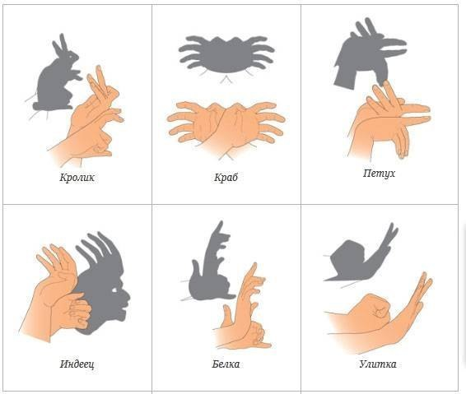
Игры с тенью отлично развивают воображение ребёнка, учат его фантазировать. Для малышей мамы будут сами устраивать теневые спектакли. Деток по-старше можно привлекать к участию в таких спектаклях, обучая их созданию тех или иных образов. Как играть:
Вечером включите настольную лампу (она должна стоять в нескольких метрах от стены). Свет должен падать прямо на стену, тогда тени будут чёткими. Встаньте у стены так, чтобы ваша тень не заслоняла тени от рук. А дальше можно начинать фантазировать. Начать можно с простых образов зайки (указательный и средний пальцы подняты вверх, остальные сложены в кулак) или птички (две открытых ладони сцеплены между собой большими пальцами). Дайте малышу возможность рассмотреть образ, пофантазировать на тему того, что он видит. Можно разыгрывать целые спектакли, когда зверюшки разговаривают между собой, забавно открывая рот или шевеля лапками.

Логическая игра. «Найди от картинки тень правильную».
Цель: развитие наблюдательности.
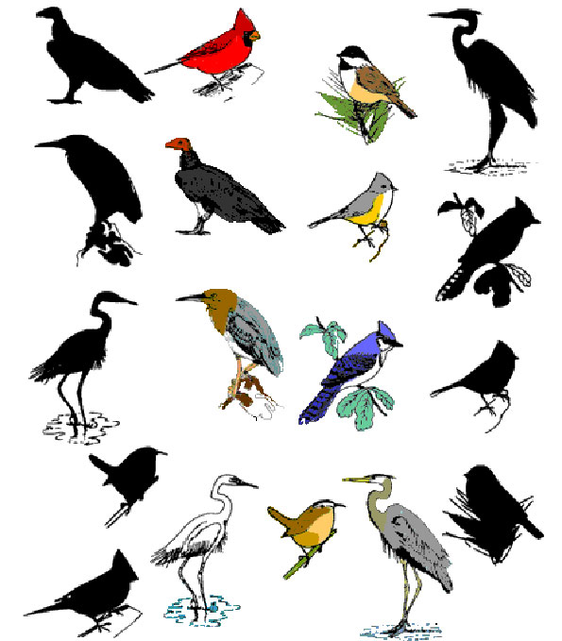

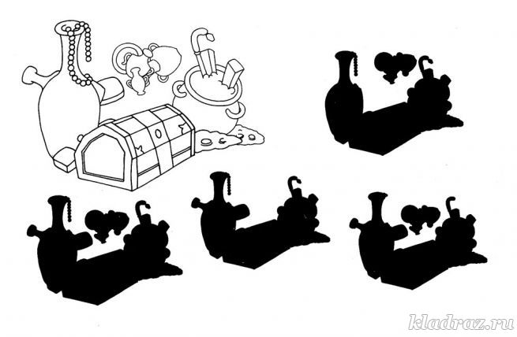

Приложение №3
Сценарий досуга «Праздник мыльных пузырей»
Предварительная работа:
Учить детей делать раствор для мыльных пузырей, пускать их разными способами с помощью трубочки для коктейля, фигурных каркасов, пластиковой бутылки.
Познакомить с П/И «Пузырь»
цель: закрепить у детей умение становиться в круг, постепенно расширять и сужать его.
ход игры: дети вместе с педагогом берутся за руки и образуют небольшой круг, становясь близко друг к другу, говорят вместе:
Раздувайся, пузырь,
Раздувайся, большой,
Оставайся такой,
Да не лопайся.
Одновременно с этим все постепенно расширяют круг и держатся за руки до тех пор, пока педагог не скажет: «Лопнул пузырь!». Дети опускают руки и приседают на корточки, говоря: «Хлоп». Можно после слов: «Лопнул пузырь» предложить детям, по-прежнему держась за руки, двигаться к центру круга, произнося: «Ш-ш-ш-ш». Ребята, отходя назад, вновь расширяют круг.
Чтение сказки Н. Носова «Незнайка в Солнечном городе»
Ход досуга:
(Дети под звуки музыки заходят на участок и садятся на лавочку.)
Ведущий: Дорогие ребята! Мы с вами пришли сюда на праздник. Как он называется?
Дети: «Праздник мыльных пузырей»
Ведущий: Правильно! Посмотрите вокруг, почему здесь нет ни одного мыльного пузыря? Потому, что их принесёт наш гость. Послушайте загадку и отгадайте, кто он.
Лучший друг Незнайки
Учёный мальчик………( Знайка )
Входят два мальчика в костюмах учёных
Ведущий: Это учёные- «знайки», они покажут нам сегодня фокусы с мыльными пузырями . А для того , чтобы у нас всё получилось мы наденем на головы » думающие шляпы».
Упражнение «Думающая шляпа»
Ведущий: Внимание мыльные пузыри!
«Знайки» пускают в зал мыльные пузыри.
Опыт №1 «Пузырь на ладошке»
«Знайки«: Попробуйте, поймайте на ладошки мыльный пузырь.
Дети: Не можем, они лопаются, когда попадают на ладошки.
«Знайки«: Сейчас мы покажем вам фокус!
Один из «знаек» надевает шерстяную перчатку, другой пускает мыльный пузырь. И, о чудо, пузырь не лопается!!!
Ведущий: Хотите попробовать?
Ведущий делит детей на две подгруппы: одной выдает перчатки, другой мыльную воду для пускания пузырей. Одни пускают пузыри, другие ловят, потом дети меняются ролями.
Ведущий подводит детей к выводу о том, что если ловить мыльный пузырь в шерстяных перчатках, он не лопается.
Опыт №2 «Пузырь в пузыре»
Ведущий выдувает большой пузырь с помощью большой пластиковой бутылки с обрезанным дном. «Знайки» с помощью смоченной в мыльной воде трубочки для коктейля проникают внутрь и выдувают меньший пузырь.
Детям предлагается сделать то же самое, при помощи «знаек».
Вывод: внутри большого пузыря можно выдуть ещё один, при этом они не разрушают друг друга.
Ведущий: Давайте, ребята, мы сами побудем мыльными пузырями, поиграем в игру «Пузырь»
Опыт №3 «Секрет картезианского водолаза»
Ведущий: Мы сейчас все будем силачами, но сначала «знайки» покажут нам этот фокус.
Опустив в бутылку частично заполненную водой пробирку ( вверх донышком ) и плотно закрыв бутылку крышкой и сжимая её, можно реализовать любое из трёх условий плавания: пробирка тонет, плавает на глубине, всплывает.
Ведущий: Посмотрите «знайка» чуть-чуть сжимает бутылку, что происходит с пробиркой ?… сильней сжимают…, очень сильно…
Предложить детям поучаствовать в опыте, подвести к выводу: если сильно сжать бутылку пробирка подскакивает вверх. Чем сильнее сжимают, тем выше подскакивает пробирка.
Опыт №4 «Игрушка в пузыре»
«Знайки» с помощью ведущего наливают в тарелку немного мыльного раствора , кладут в центр тарелки небольшую игрушку ( лучше от киндер-сюрприза ), увеличиваясь в размерах, он займёт всю тарелку. Таким образом игрушка окажется внутри пузыря. Смоченной в мыльном растворе рукой, «знайка» попадает внутрь пузыря , достаёт игрушку и кладёт её обратно, не разрушая пузыря. Каждому ребёнку предлагается смочить руки и достать игрушку. С помощью детей формулируется вывод: внутрь пузыря можно попасть смоченной в мыльном растворе рукой.
Ведущий: Огромное спасибо наши «знайки» за праздник мыльных пузырей ( вручает «знайкам » призы ). «Знайки» прощаются и уходят.
Ведущий: Вам понравился праздник мыльных пузырей? Мы многое узнали о пузырях, тоже стали «знайками» и заслужили призы ( вручение ).
Детям под музыку раздаются мыльные пузыри, и веселье на площадке продолжается.

Приложение №4
Беседы:

Беседа с детьми: Почему комар пищит?
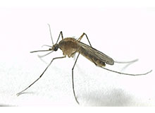
«Летит – пищит, сядет – молчит». Кто это? Конечно комар. Но пока мы решили только ползагадки. Еще надо отгадать, почему комар пищит лишь тогда, когда летит, а сядет – молчит?
У комаров нет голоса, поэтому они не пищат , а звук издают... их крылья. Когда крылышко комара пролетает в одном направлении, оно гонит воздух перед собой, и он немножко сжимается, а за крылышком получается пустота, ведь крылышко воздух прогнало. Эта пустота сразу заполняется воздухом из тех мест, где комара не было, но на это нужно немножко времени. Пока это время не прошло, число частичек воздуха за крылышком меньше, чем вокруг, вот и получается, что воздух за ним как будто расширился. Во все стороны от того места, где комар машет своими крылышками, расходятся эти уплотнения и расширения воздуха, которые еще называют волнами, они-то и есть звук, который мы слышим.
В полете комариные крылышки трепещут, колеблются, да так быстро, что издают звук. У комара он тоненький, потому что крылышками он машет очень быстро. Муха машет крылышками медленнее – поэтому не пищит, а жужжит. У шмеля голос еще басовитее – он гудит. Это потому, что шмель машет крыльями еще медленнее.

Беседа с детьми: Интересные факты о баклажанах

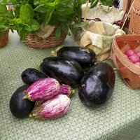
Блюда с баклажанами популярны в разных странах мира. Эти плоды из семейства пасленовых варят, жарят, тушат, запекают, маринуют, готовят на гриле и даже едят в сыром виде. Больше познавательного о происхождении, видах, свойствах этого овоща и многом другом расскажут интересные факты о баклажанах.
У баклажанов есть множество названий. У нас эти овощи известны как синенькие, в восточных странах их называют бадриджан или бубриджан, иногда баклажан называют и «армянским огурцом».
Немногие знают, что баклажаны родом с Индии, Южной Азии и Среднего Востока. Именно в этих регионах встречается много дикорастущих предков баклажанов. Древние санскритские тексты свидетельствуют о том, что в этих частях мира баклажаны культивировали еще 1500 лет назад.
Ближайшими родственниками баклажанов являются томаты и картофель, поэтому баклажаны — это ягоды.
Существует множество сортов баклажанов, плоды которых бывают не только фиолетовыми, но и, например, желтыми или белыми. Самыми же полезными считаются те баклажаны, у которых кожура темно-синяя, практически черная и блестящая.
«Пасхальные яички» — так англичане называют баклажаны сорта «Белое яйцо». Плоды этого сорта и формой, и цветом действительно напоминают куриные яйца.
Плоды баклажанов богаты клетчаткой, большим количество витаминов группы В, а также кальцием, калием, фосфором, железом и другими веществами.
Овощ долголетия» — так называют баклажаны на Востоке. Благодаря высокому содержанию полезных для человека минералов баклажаны благотворно влияют на деятельность сердечно-сосудистой системы. Баклажаны особенно рекомендуется употреблять пожилым людям.
Горький привкус, который имеют приготовленные и предварительно не вымоченные в воде баклажаны, обуславливается наличием ядовитого вещества соланина.

Беседа с детьми «Интересные факты о петунии»
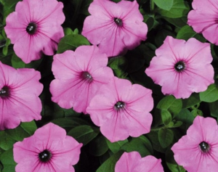
Петуния (Petunia) относится к семейству пасленовых, и ее ближайшими родственниками являются белена, дурман, томат и картофель. В мире насчитывается около 20 видов петунии, произрастающих на всех континентах, за исключением Антарктиды и Арктики.
В настоящее время петуния пользуется популярностью при оформлении клумб, цветников, бордюров и рабаток. Также ею декорируют балконы, ее высаживают в оригинальные уличные вазы. Подобный успех растения объясняется его высокой декоративностью и огромным многообразием сортов. Петуния любит свет и тепло, однако некоторые сорта могут вынести небольшое похолодание.
Петуния сильно страдает от ливней, так как они могут повредить изящные лепестки. Вообще молодые стебли и лепестки петунии очень нежные, вот почему при пересадке или поливе с ними нужно обращаться как можно более осторожно.
Петуния цветет с мая по октябрь, и в условиях нашей средней полосы это особо ценное качество. Растет она быстро. Густоветвистые стебли могут быть стелющимися или прямостоячими. И листья, и стебли петунии опушены и источают специфический аромат.
Гордость цветка – его окрас: он может быть практически любым. Нередко петуния бывает с пятнами и штрихами. Столь же разнообразна и форма лепестков: они и гофрированные, и бахромчатые, и гладкие. Воронкообразные цветки петунии невероятно душисты.
Петуния отлично будет чувствовать себя в солнечную и сухую погоду.
По срокам цветения сорта могут быть поздние (от 80 дней), средние (65-75 дней) и ранние (55-60 дней). Один кустик иногда цветет до 3 месяцев, тогда как один цветок – всего 5 дней.
Кроме того, многообразие сортов делится на несколько групп. Это многоцветковые петунии (сорта с большим количеством цветков диаметром 5 см), махровые многоцветковые (цветки диаметром 5 см, махровые, походят на гвоздики), крупноцветковые (требуют особых условий произрастания, цветки до 7 см), махровые крупноцветковые (цветки напоминают розы), бахромчатые петунии (лепестки с бахромой по краям), петуния превосходная (цветки до 12 см, у лепестков волнистые края).
Отдельной группой идет сурфиния – гибрид со свисающими двухметровыми стеблями.
Чтобы растение обильно и долго цвело, нужно рыхлить вокруг петуний почву, регулярно подкармливать (комплексные минеральные удобрения), а в засушливый период часто поливать. Петуния засухоустойчива, выносит сильное увлажнение почвы, однако от застоя воды очень страдает.

Интересные факты о петунии
- Петуния была найдена в XVIII веке на территории Южной Америке, а в XIX ее завезли в Европу.
- Цветы вырастают на 20-70 см в высоту.

Приложение №5
Консультация для родителей «Природа и дети»
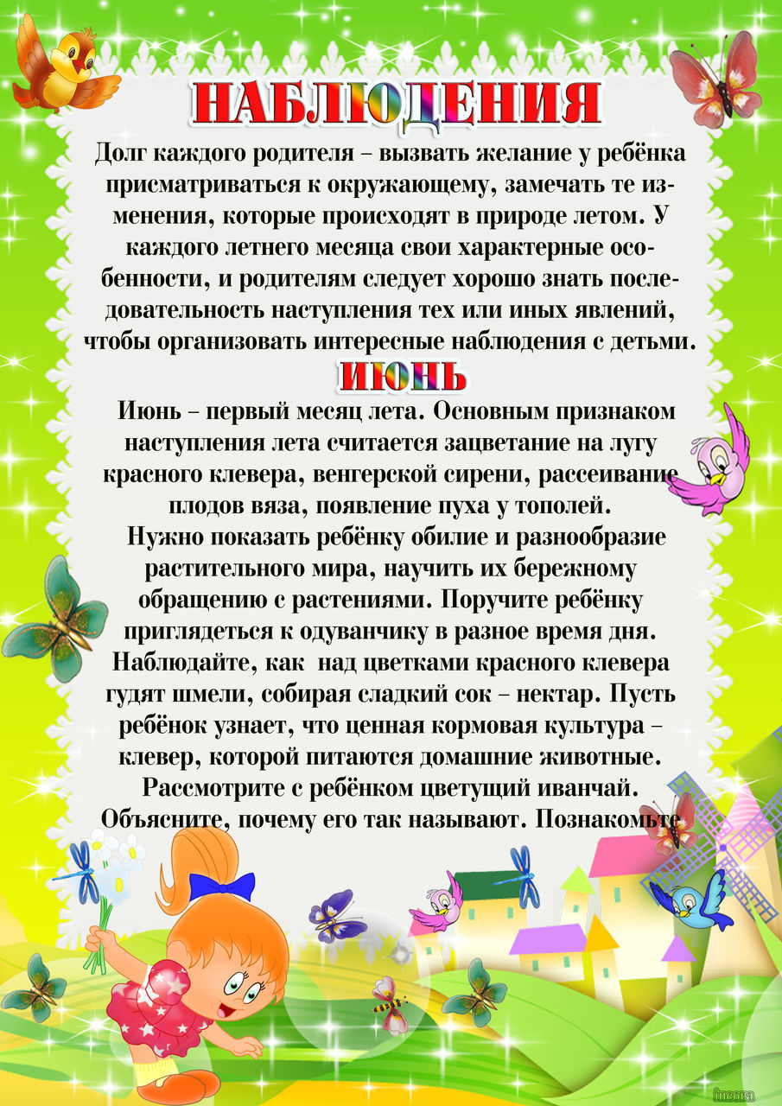

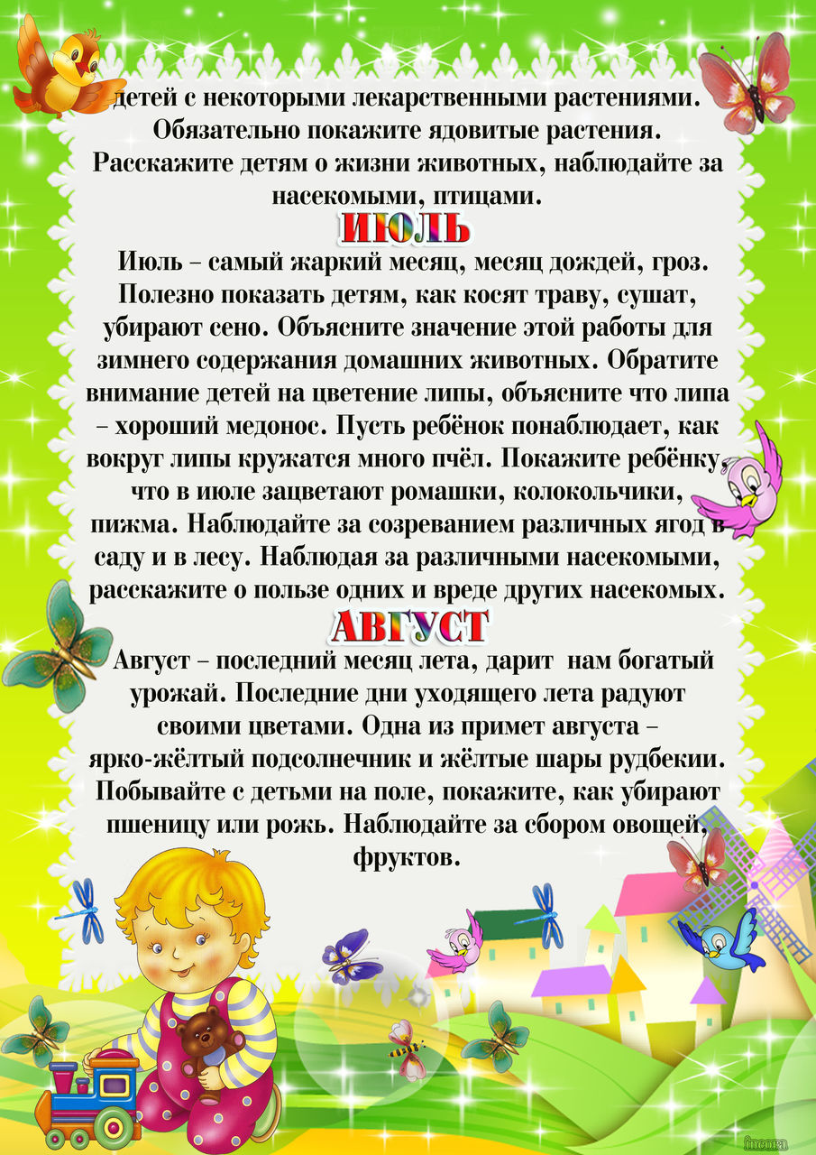

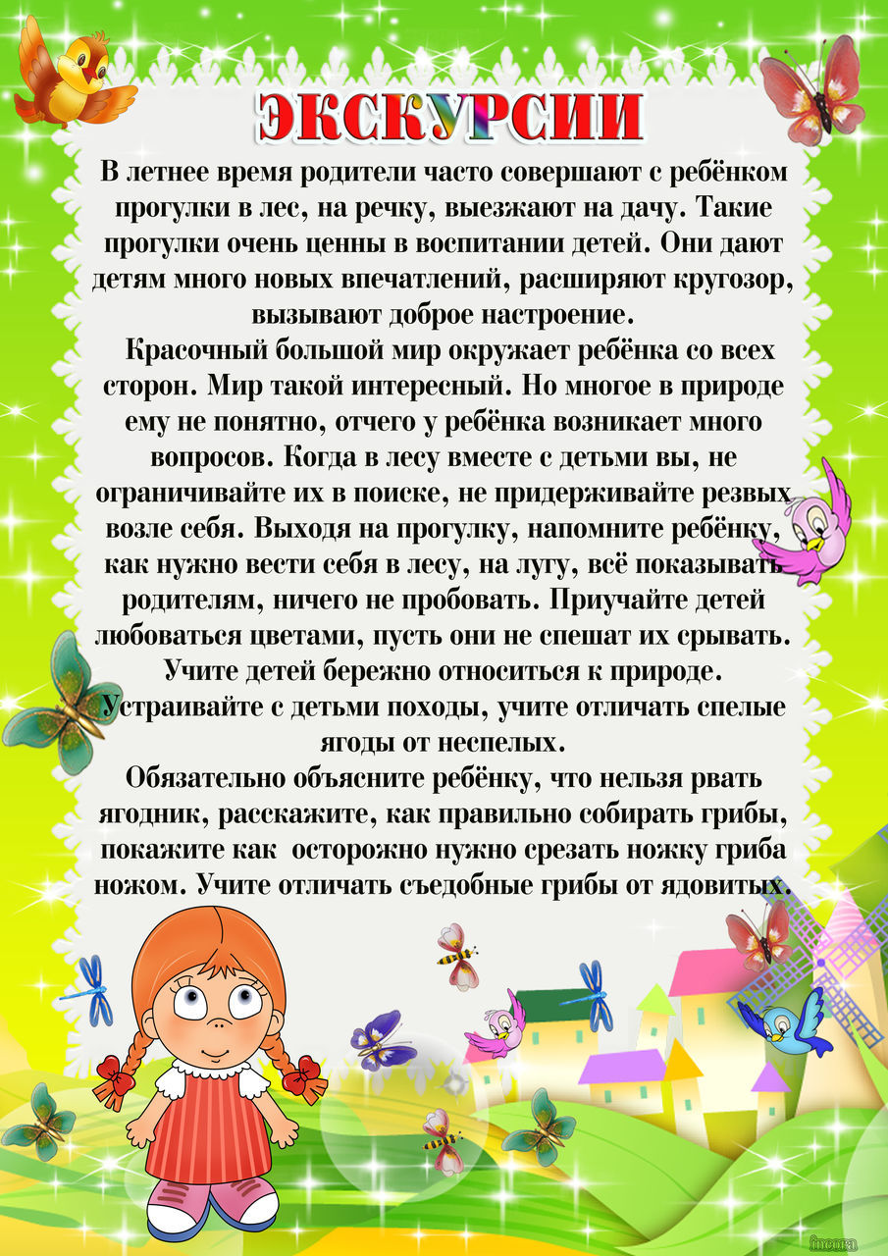

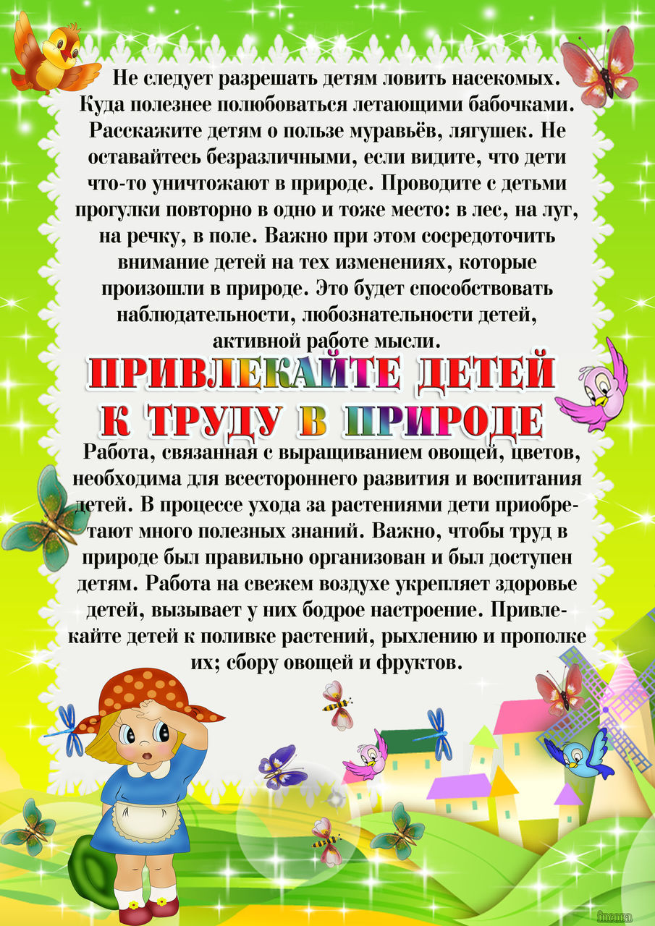

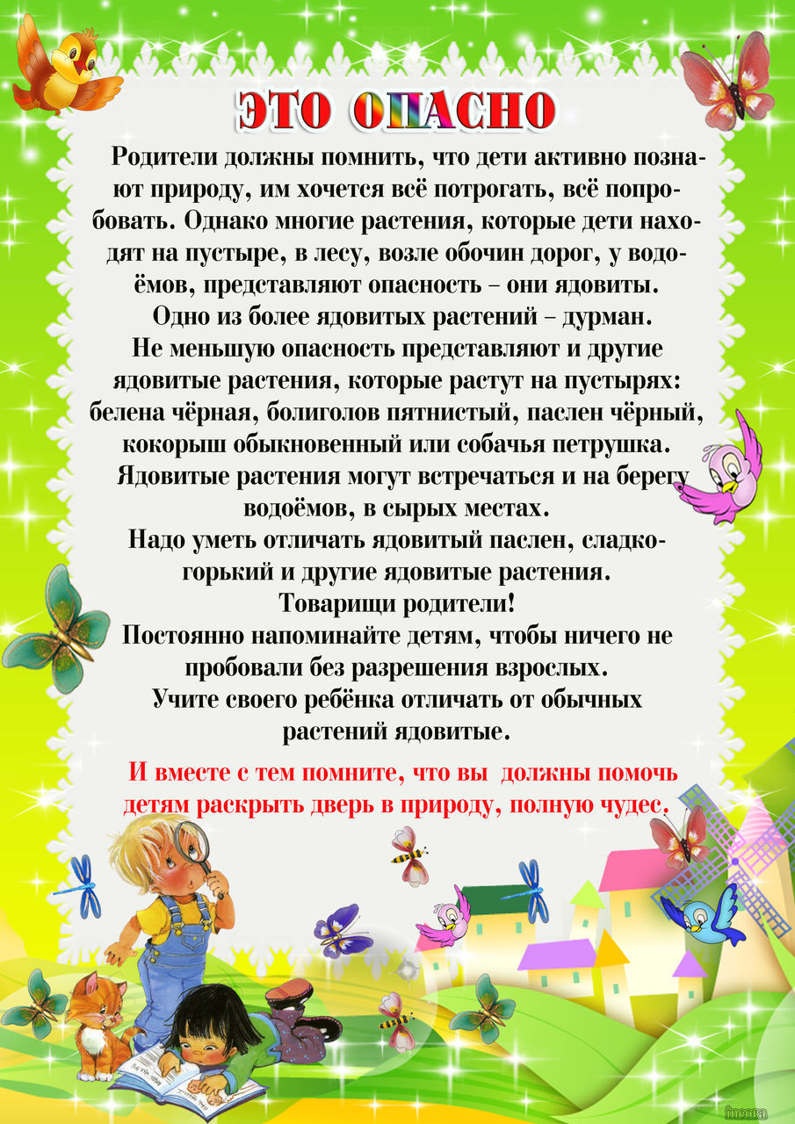

Приложение №6
Центр «Экспериментируем» и «Уголок природы»

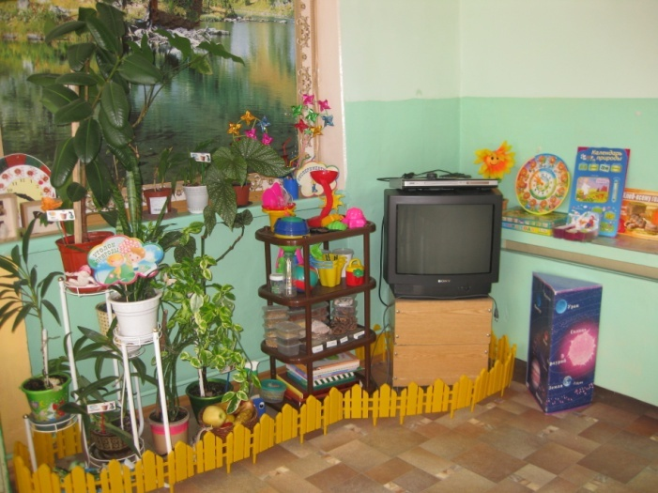

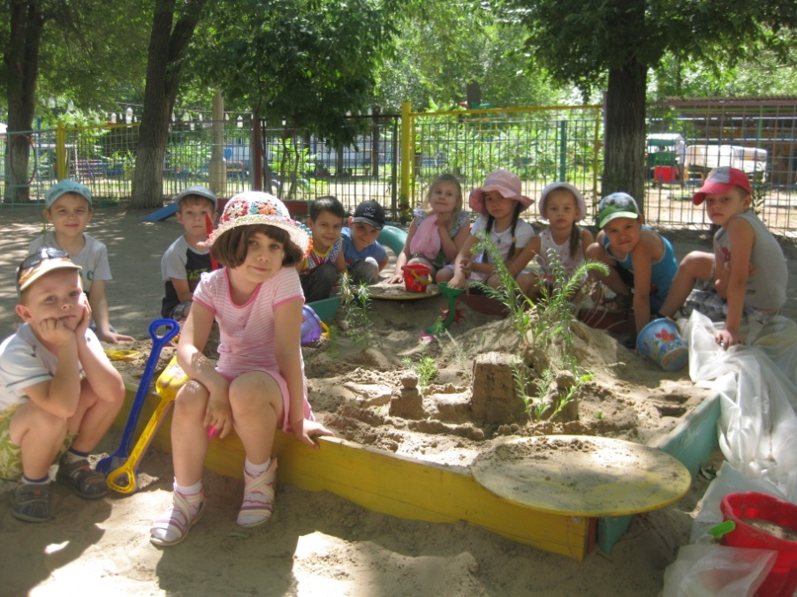
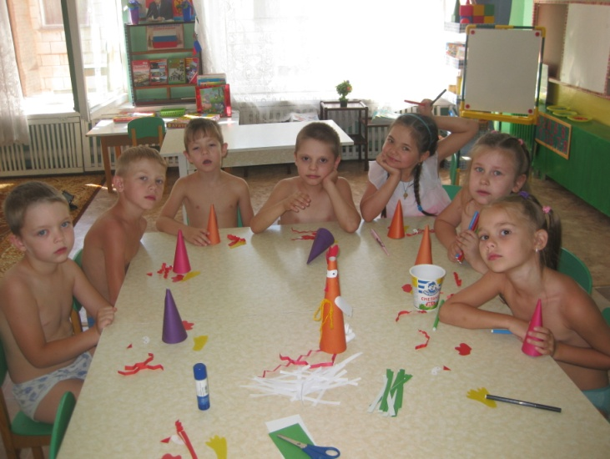

Аппликация
«Петух – тоже птица»

«Мы строили – строили.
И наконец – построили»

